NAMA : Muhamad Tegar Wijaya
NIM : 2022061009
PRODI : Informatika

1. Buatlah desain algoritmanya dalam bentuk pseudocode ?
Input:
- Matriks pertama (matrix1) dengan ukuran row1 x col1
- Matriks kedua (matrix2) dengan ukuran row2 x col2
Output:
- Matriks hasil perkalian (result) dengan ukuran row1 x col2
Algorithm:
1. Minta pengguna memasukkan jumlah baris dan kolom matriks pertama (row1, col1)
2. Buat matriks pertama (matrix1) dengan ukuran row1 x col1 dan masukkan elemennya
3. Minta pengguna memasukkan jumlah baris dan kolom matriks kedua (row2, col2)
4. Jika col1 tidak sama dengan row2, tampilkan pesan "Perkalian matriks tidak valid" dan selesai
5. Buat matriks kedua (matrix2) dengan ukuran row2 x col2 dan masukkan elemennya
6. Buat matriks hasil perkalian (result) dengan ukuran row1 x col2, isi semua elemennya dengan 0
7. Untuk setiap i dari 1 hingga row1:
a. Untuk setiap j dari 1 hingga col2:
i. Inisialisasi hasil = 0
ii. Untuk setiap k dari 1 hingga col1:
A. result[i][j] = result[i][j] + (matrix1[i][k] * matrix2[k][j])
8. Tampilkan matriks hasil perkalian (result)
9. Selesai
2. Implementasikan menggunakan pemrograman C++
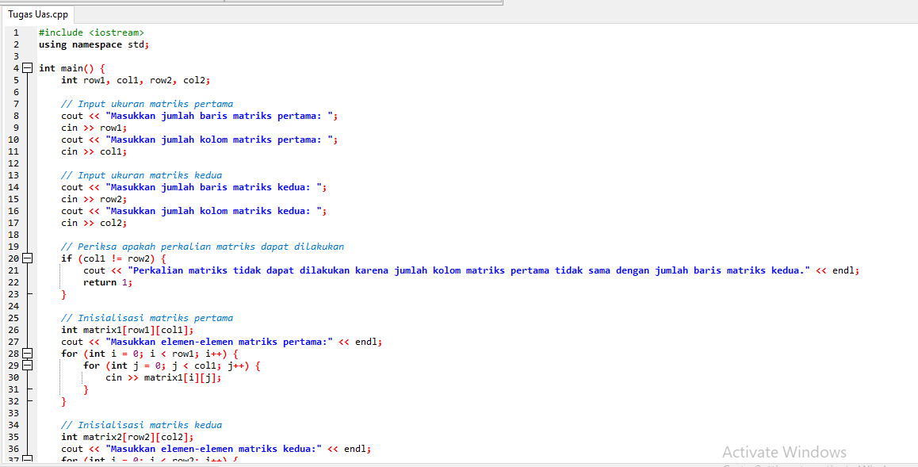

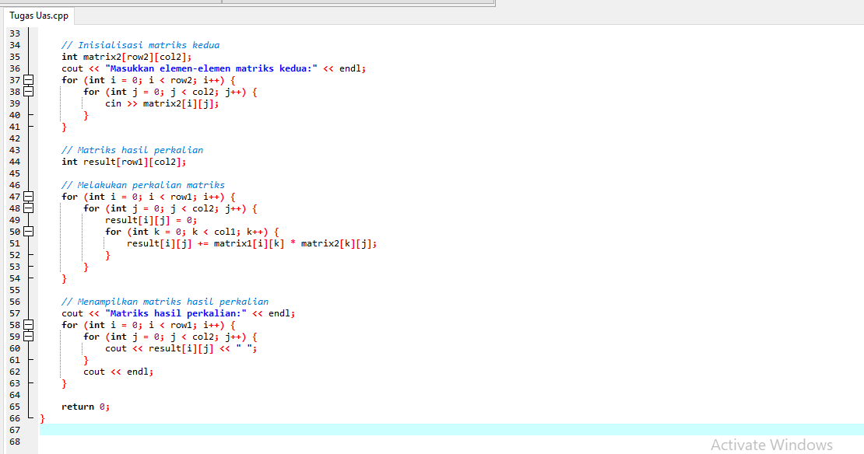

3. Capture source code dan hasil / output runing program ?
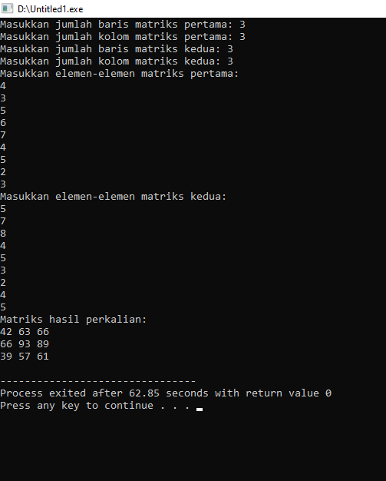

4. Buatlah analisis sintak program pada setiap barisnya ?

Berikut adalah analisis sintaksis program pada setiap barisnya:
1. `#include <iostream>`: Ini adalah preprocessor directive yang menyertakan file header iostream, yang berisi definisi-dan fungsi-fungsi yang diperlukan untuk input-output standar C++.
2. `using namespace std;`: Ini adalah pernyataan yang menghilangkan kebutuhan untuk menambahkan `std::` sebelum anggota dari namespace `std` seperti `cin` dan `cout`. Ini membuat kode lebih mudah dibaca.
3. `int main() {`: Ini adalah awal dari fungsi `main`, yang merupakan titik awal dari program C++.
4. `int row1, col1, row2, col2;`: Ini mendeklarasikan empat variabel integer `row1`, `col1`, `row2`, dan `col2` yang akan digunakan untuk menyimpan jumlah baris dan kolom dari matriks.
5. `cout << "Masukkan jumlah baris matriks pertama: ";`: Ini mencetak pesan ke layar menggunakan `cout`.
6. `cin >> row1;`: Ini mengambil input dari pengguna dan menyimpannya dalam variabel `row1`.
7. `cout << "Masukkan jumlah kolom matriks pertama: ";`: Ini mencetak pesan ke layar.
8. `cin >> col1;`: Ini mengambil input jumlah kolom matriks pertama dari pengguna.
9. `cout << "Masukkan jumlah baris matriks kedua: ";`: Ini mencetak pesan untuk meminta input jumlah baris matriks kedua.
10. `cin >> row2;`: Ini mengambil input jumlah baris matriks kedua dari pengguna.
11. `cout << "Masukkan jumlah kolom matriks kedua: ";`: Ini mencetak pesan untuk meminta input jumlah kolom matriks kedua.
12. `cin >> col2;`: Ini mengambil input jumlah kolom matriks kedua dari pengguna.
13. `if (col1 != row2) {`: Ini adalah awal dari blok `if`. Ini memeriksa apakah jumlah kolom matriks pertama tidak sama dengan jumlah baris matriks kedua, yang adalah syarat untuk perkalian matriks yang valid.
14. `cout << "Perkalian matriks tidak dapat dilakukan karena jumlah kolom matriks pertama tidak sama dengan jumlah baris matriks kedua." << endl;`: Ini mencetak pesan kesalahan jika syarat perkalian matriks tidak terpenuhi.
15. `return 1;`: Ini mengakhiri program dengan mengembalikan kode kesalahan 1.
16. `int matrix1[row1][col1];`: Ini mendeklarasikan matriks `matrix1` dengan ukuran yang sesuai berdasarkan input pengguna.
17. `cout << "Masukkan elemen-elemen matriks pertama:" << endl;`: Ini mencetak pesan untuk meminta input elemen-elemen matriks pertama.
18. `for (int i = 0; i < row1; i++) {`: Ini adalah awal dari loop `for` untuk mengisi elemen-elemen matriks pertama.
19. `for (int j = 0; j < col1; j++) {`: Ini adalah awal dari loop `for` bersarang untuk mengisi elemen-elemen matriks pertama.
20. `cin >> matrix1[i][j];`: Ini mengambil input elemen-elemen matriks pertama dari pengguna dan menyimpannya dalam matriks.
21. `int matrix2[row2][col2];`: Ini mendeklarasikan matriks `matrix2` dengan ukuran yang sesuai berdasarkan input pengguna.
22. `cout << "Masukkan elemen-elemen matriks kedua:" << endl;`: Ini mencetak pesan untuk meminta input elemen-elemen matriks kedua.
23. `for (int i = 0; i < row2; i++) {`: Ini adalah awal dari loop `for` untuk mengisi elemen-elemen matriks kedua.
24. `for (int j = 0; j < col2; j++) {`: Ini adalah awal dari loop `for` bersarang untuk mengisi elemen-elemen matriks kedua.
25. `cin >> matrix2[i][j];`: Ini mengambil input elemen-elemen matriks kedua dari pengguna dan menyimpannya dalam matriks.
26. `int result[row1][col2];`: Ini mendeklarasikan matriks `result` yang akan digunakan untuk menyimpan hasil perkalian matriks.
27. `for (int i = 0; i < row1; i++) {`: Ini adalah awal dari loop `for` untuk menginisialisasi matriks hasil.
28. `for (int j = 0; j < col2; j++) {`: Ini adalah awal dari loop `for` bersarang untuk menginisialisasi matriks hasil.
29. `result[i][j] = 0;`: Ini menginisialisasi elemen matriks hasil dengan 0.
30. `for (int k = 0; k < col1; k++) {`: Ini adalah awal dari loop `for` bersarang untuk melakukan perkalian matriks.
31. `result[i][j] += matrix1[i][k] * matrix2[k][j];`: Ini menghitung elemen-elemen matriks hasil berdasarkan elemen-elemen matriks pertama dan kedua.
32. `cout << "Matriks hasil perkalian:" << endl;`: Ini mencetak pesan untuk menampilkan hasil perkalian matriks.
33. `for (int i = 0; i < row1; i++) {`: Ini adalah awal dari loop `for` untuk menampilkan matriks hasil.
34. `for (int j = 0; j < col2; j++) {`: Ini adalah awal dari loop `for` bersarang untuk menampilkan matriks hasil.
35. `cout << result[i][j] << " ";`: Ini mencetak setiap elemen matriks hasil.
36. `cout << endl;`: Ini mencetak baris baru setelah setiap baris matriks hasil.
37. `return 0;`: Ini mengakhiri program dengan mengembalikan kode keluaran 0, menandakan program berjalan dengan sukses.

